三代龙牙秘纤速干圆领短袖 T 恤
1）26 年夏调整细节：
26 年尺码体系由 10 尺码升级为 13 尺码，新增 165/100B、 170/104B、175/108B
2）检测报告没有通过单向导湿的测试，功能性不可讲“排汗”，可讲吸湿、速干、导汗
3）功能性不承诺不易勾丝，不易起球。用户如提及被动回复“市面上针织类产品长时间穿着都会有起球（或者勾丝）的风险，龙牙相对来说做的比较优秀，有检测报告支撑”
4）针织类产品不主动宣传一年质保
蒋总以及舆情部门最新确定口径：
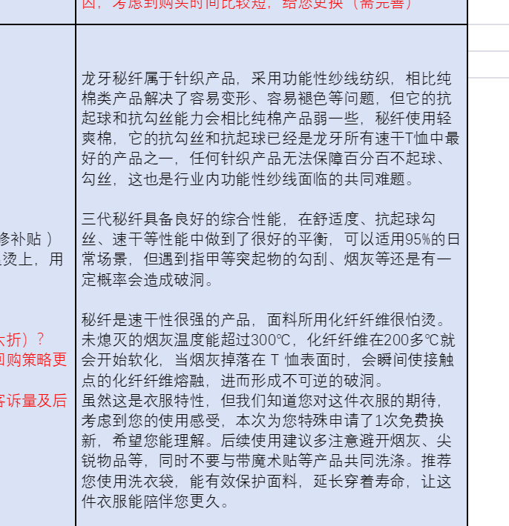
1开篇引入
欢迎哥哥们来到直播间，三代秘纤来啦！面料为龙牙自主研发的速干科技面料，不仅给到您高端t的颜值外观，睡衣t的亲肤透气，还有功能t的吸湿速干，喜欢的哥哥不要错过！
2轻爽科技 ：亲肤透气 久洗如新 吸湿速干
1）市面上的一般t恤，穿着过程面料会变硬，而且洗涤之后波浪边的问题特别严重（对比图），不易打理，咱们的秘纤，采用的是龙牙自家的轻爽科技，具备高级t的质感和亲肤性，柔软轻盈透气，上身特别舒服。纤维弹性和回复性特别好，机洗晾晒不易缩水，不易变形。
2）一般的白t穿几个月容易发黄、变旧，轻爽科技面料的突出优势就在于耐脏好洗，不易发黄（展示好清洗）久洗如新，非常好打理，穿一段时间下来，依然像一件新的t恤一样。
3）在我们职场走一圈，穿秘纤的同事特别多。一般的t出汗了会容易黏腻粘身，大家来看一下，轻爽面料为风车型截面纱线，丰富的凹槽快速导汗，运动出汗秒吸走，汗液蒸发更迅速，同时良好的透气性能也让您保持干爽舒适（与普通t透气测试对比），两侧矩阵式透气网孔的加持，哪怕您特别您容易出汗的腋下也有更好的透气性能，在炎热的夏季就太舒服了。
后退展示：给大家看一整体，版型好非常的帅气百搭，面料好价格也不贵，喜欢的哥哥直接报一下身高体重，给大家回复合适的尺码。
3提升价值感
秘纤夏季可单穿，春秋也可以内搭。市面上品质好，做工好，但凡看的上的白t，到手价格都不便宜，秘纤这种做工，走线（展示细节）很多大几百的t恤和我们比都会稍显逊色，秘纤像六边形战士一样，亲肤舒适，吸湿，速干，不易变形，不易变黄，久洗如新，到手价格只要***（根据活动情况表述）喜欢的哥哥们不要犹豫！
4补充卖点：
1）领口罗纹设计，穿脱洗涤挂晒不易变形。
2）腋下立体剪裁活动更灵活，面料升级为矩阵式网眼布，尤其腋下爱出汗的哥哥，更轻爽。
3）高弹力纱线+高弹力织造结构，四面弹力更舒适，胖哥哥也可以放心入手。
4）（三代）侧摆口袋，放置物品非常方便。
5尺码+颜色互动
我们给大家做了13个尺码体系，高矮胖瘦都能找到合适的尺码。*颜色给到您，都非常显年轻，报自己的身高体重给您回复合适的尺码。
售后：
龙牙是正品保证的，您放心的拍回去自己上身自己去感受 为了打消哥哥们的顾虑，我们送大家安心购的服务 ，一年质保，顺丰包邮，7天无理由，退货运费险，我们让大家买的放心 穿的安心。
提升价值感逼单，主播可自由发挥，举例：买的是阳光帅气，买的是质感和品质。。。。

